**三号村开展**

**“民族团结月，牢筑中华民族共同体意识”主题党课**

我国是统一的多民族国家，民族工作关乎大局。我们党创造性地把马克思主义民族理论同中国民族问题具体实际相结合，走出一条中国特色解决民族问题的正确道路。党的十八大以来，习近平总书记审古今之变、察时代之势，直面民族工作领域新情况新问题，在继承我们党民族理论政策的基础上，鲜明提出“中华民族大家庭”“中华民族共同体”等概念，逐步形成以“铸牢中华民族共同体意识”为核心内容的马克思主义民族理论中国化最新成果，为做好新时代民族工作提供了根本遵循。

2022年5月18日晚在三号村村部由党支部书记宋刚带领全体党员就维护民族团结开展专题党课学习。

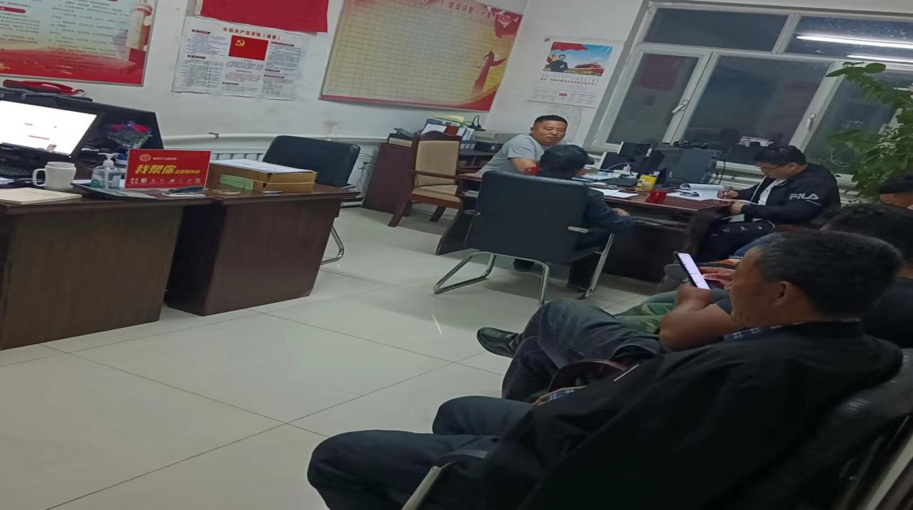

会上，三号村党支部书记宋刚深入浅出地讲解了党和国家的民族政策、民族团结的重要意义，并结合工作实际，谈了落实促进民族团结的方法举措。

维护促进民族团结，民族团结包括不同民族之间的团结也包括着民族内部的团结；要注意自己在日常生活工作中的言行，以自己的实际行动形成关心支持民族团结进步事业的良好氛围和强大合力；作为一名党员干部，要做好党员干部表率，履行好维护民族团结、维护社会稳定、维护国家统一的责任和义务，努力为促进民族团结进步贡献力量。

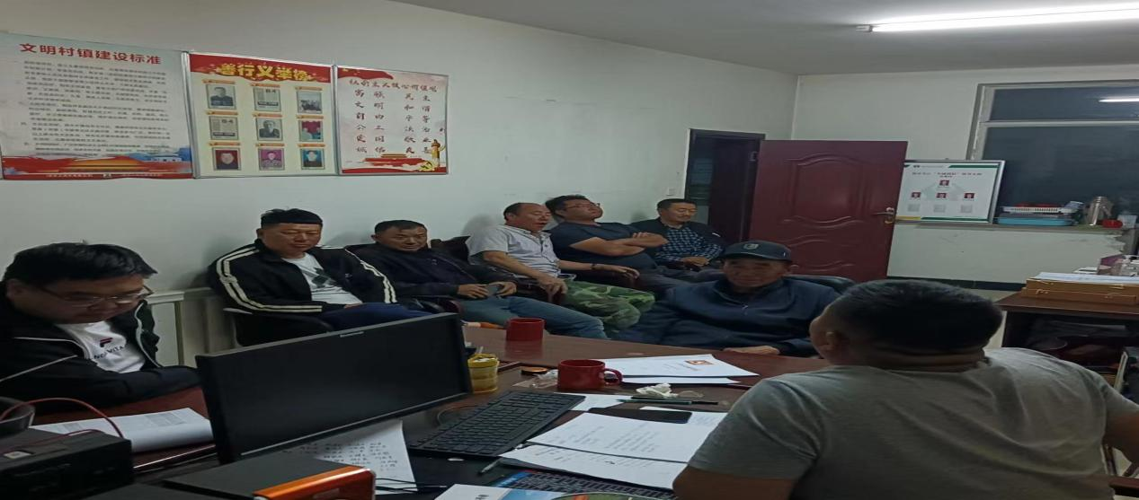

同时蓝天下，我们都是一家人，家是一个家国是大中国。放眼祖国，五十六个民族兄弟姐妹正平等地位、主人翁的身份携手并肩创造新生活，迎来中华民族伟大复兴的光辉前景。把你的心给我，我们就亲如一家。民族团结之树长青，是中华儿女的共同心愿。